綜合領域教案
- 設計動機：
四年級的學生開始面對自己身體的變化，而正確的知識有助於學生以健康的態度面對青春期並做好保健，尊重自己的身體，也不會以別人的身體為嘲弄對象。
- 單元名稱：性別平等教育
- 教學對象：四年級
- 能力指標：
1-2-4 探討各年齡層的生理變化，並有能力處理個體成長過程中的重要轉變。
1-3-2 蒐集生長、發展的相關資訊，以提昇個人體能與健康。
2-2-2 了解營養的需要量是由年齡、性別及身體活動所決定。
6-2-1 分析自我與他人的差異，從中學會關心自己，並建立個人價值感。
- 教學目標：
    - 知道男女青春期身體上的改變與異同。
    - 學習青春期正確的保健方法。
3. 知道青春期所需的營養。
      - 本單元教學內容簡介：
第一、二節
活動名稱：1.男女大不同
2.我從哪裡來?
- 教學內容：
  - 透過教師揭示兩性生理第二性徵發展之掛圖，認識青春期男女生理的改變。
  - 歸納整理兩性青春期發育的第二性徵和各器官的功能，藉此了解男女生理構造之差異。
  - 認識什麼是「月經」，學習月經期間的保健、衛生棉的使用方法。
  - 認識什麼是「夢遺」，了解夢遺、射精和勃起是男性身體的自然現象，並學會自己清潔。
  - 讓學生知道青春期發育所需要的營養，飲食均衡並增加醣類、蛋白質、鈣質和鐵質食物的攝取。
6. 欣賞繪本《德國人的性教育》，並欣賞受精過程的影片，了解生命的起
源。
7.指導學生尊重自己的身體，對性應有的慎重態度，並懂得保護自己、拒
絕異性的不當請求。
8.指導學生完成學習單。
七、教學時間：80分鐘，共兩節課
- 教學要點：
【第一、二節】男女大不同、我從哪裡來
能力指標 | 1-2-4 探討各年齡層的生理變化，並有能力處理個體成長過程中的重要轉變。  1-3-2 蒐集生長、發展的相關資訊，以提昇個人體能與健康。  6-2-1 分析自我與他人的差異，從中學會關心自己，並建立個人價值感。
教學目標 | - 知道男女青春期身體上的改變與異同。  - 了解青春期的保健方法。
教學資源 | (青春期問卷調查表、)兩性生理構造圖、數片示範用的衛生棉、影片
教學時間 | 80分鐘
教 學 活 動 |  | 活 動 說 明
課前準備  - 請學生填寫「青春期問卷」。  【活動一：男女大不同】  一、引起動機  教師提問：你曾經和爸爸媽媽一起洗過澡嗎？爸爸媽媽的身體和你的身體有什麼不同的地方？  二、發展活動  - 教師提問:  - 什麼是青春期？為什麼會有青春期？(1-1)  - 女生青春期的身體有哪些變化？(1-1、1-2)  - 男生青春期的身體有哪些變化？(1-1、1-2)  (二) 教師揭示兩性生理構造圖，說明:  - 男女生理構造的異同。(圖片、1-2)  - 每個人進入青春期的年齡都一樣嗎？(1-1、1-2)  （三）教師敘述情境：  1.小芸一早剛睡醒要上廁所時發現，她的內褲上沾有一塊血漬，她嚇得大叫一聲！這一聲尖叫驚動了媽媽，媽媽看了之後面帶微笑的告訴她說：恭喜妳……。你知道在小芸身上發生什麼事了嗎？  ◇教師說明：這是進入青春期的女生生理上的一種自  然現象，卵巢開始排卵，出現「月經」:  (1)為什麼會有月經? (1-3)  (2)指導月經期間的保健方法(1-4)  (3)指導衛生棉的使用方法  為了解月經的週期性，應記錄每月的經期。  2.小強半夜感覺內褲裡溼溼的，以為是作夢沒去管  它，第二天醒來時，發覺內褲裡頭有液體乾涸的痕  跡，好像畫了個地圖。他偷偷的去浴室裡沖洗內褲…  ◇教師說明:青春期男生的睪丸也開始製造精子，晨間  剛睡醒有時會有勃起、夢遺現象：  - 說明何謂勃起、射精、夢遺(1-5、1-6)  - 指導男生青春期的保健 (1-1、1-2) |  | - 事先影印「青春期問卷」讓學生帶回家填寫
  - 指導包皮的清潔
  - Q&A觀念釐清(1-7)
三、綜合活動
  - 青春期男女身體的變化
  - 青春期的保健方法
  - 青春期是每人必經的過程，發展有早晚，不必難為情、也不必過分擔心。
  - 指導學生完成學習單”男女大不同”

【活動二：我從哪裡來】
一、引起動機:
1.欣賞繪本<德國人的性教育>。
二、發展活動:
1.教師說明受精卵形成及發育的過程。
2.兩段影片觀賞。(1-8)
三、綜合活動:
1.教師指導學生完成學習單”快樂青春行”。
- 參考資料或網站：
- 影片(公視)：
- 受精卵的形成http://www.shute.kh.edu.tw/~healthcare/U20030104005/prog/1.htm
- 受精的過程http://www.shute.kh.edu.tw/~healthcare/U20030104005/prog/2.htm
2.學習單:
(1)青春問卷調查表、月經記事錄(網路資料)
(2)男女大不同(蕙菁老師提供)
(3)青春快樂行(蕙菁老師提供)
【附件一】 青春期問卷調查表
單元名稱 | 青春開步走 |  | 學 習 主 題 | 青春期問卷調查
學生姓名 |  | 班 別 | 年 班 | 座 號
問 題 內 容
小朋友，我們的身體在青春期時會有一些正常的變化，你是否很好奇並迫不及待的想知道？別急別急！先填好以下的問卷，我們很快的就能解開你（妳）的疑惑喲！
我是： □ 男生 □ 女生 ， 我今年 歲。
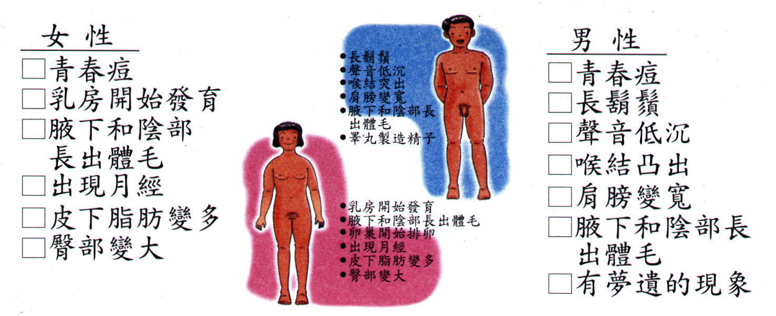
□我的身體目前尚無變化 □我的身體目前已有變化，我的變化有：（請ˇ選）

對於這個變化，我的父母： □ 知道 □ 不知道
我對青春期的生理知識： □ 很懂 □ 不太懂 □ 完全不懂
關於女性的月經現象，我： □ 很懂 □ 不太懂 □ 完全不懂
關於男性的夢遺現象，我： □ 很懂 □ 不太懂 □ 完全不懂
對於異性的身體構造，我： □ 很懂 □ 不太懂 □ 完全不懂
我比較喜歡往來的伙伴是：
□ 同性同學 □ 異性同學 □ 男女都一樣
我覺得和同性同學相處時：
較容易的部分是：
較困難的部分是：
我覺得和異性同學相處時：
較容易的部分是：
較困難的部分是：
對於有關男女兩性之間，我還想知道的有：

【附件二】

小朋友，為了知道自己月經的週期，紀錄月經來臨的日子，以了解其規律性是相當重要的喔！如果你的月經已經來了，試著讓自己更了解自己的身體；如果你還沒有月經，請將這張記事錄留待以後再用喔！
- 記事錄的主人是：
- 月經第一次造訪的日子是： 年 月 日
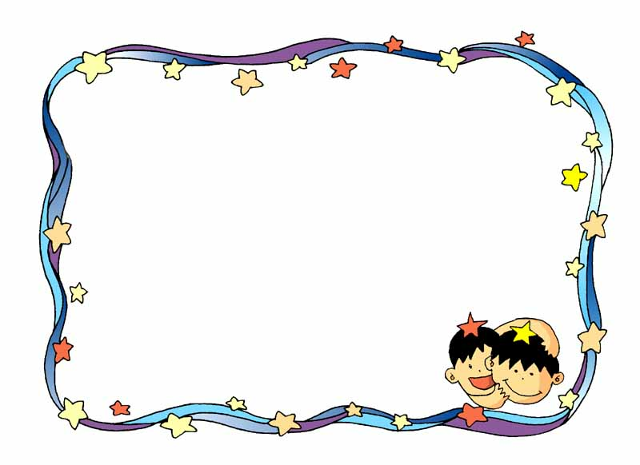
- 我當時的感受是：

- 以下是我的月經情況，我會將它記錄下來：
月經來的日期 | 來的天數 | 月經顏色 | 出血量 | 身體的感覺
年 月 日
年 月 日
年 月 日
年 月 日
年 月 日
年 月 日
年 月 日
年 月 日
年 月 日
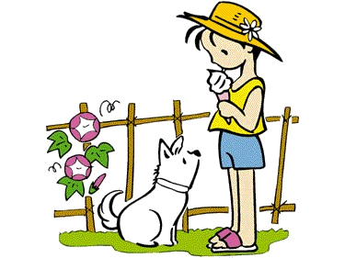
年 月 日

